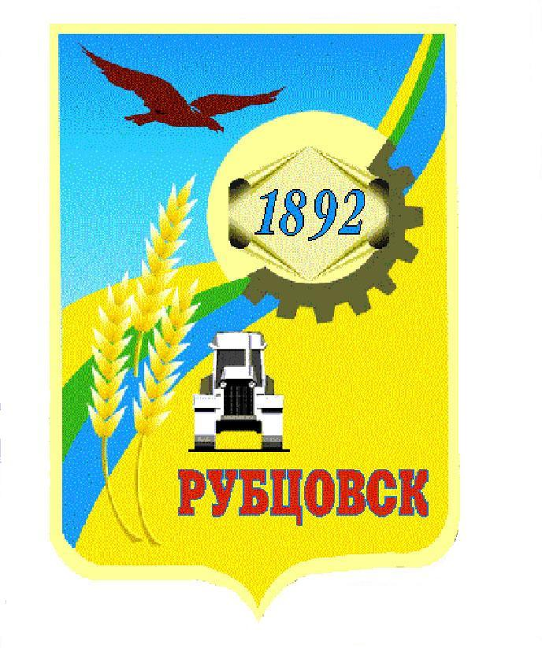

**Администрация города Рубцовска**

**Алтайского края**

**ПОСТАНОВЛЕНИЕ**

15.10.2024 № 2894

О внесении изменений в постановление Администрации города Рубцовска Алтайского края от 28.08.2024 № 2439 «Об изъятии для муниципальных нужд муниципального образования город Рубцовск Алтайского края земельного участка и находящегося на нем объекта недвижимого имущества»

Во исполнение решений Рубцовского городского суда Алтайского края от 19.04.2023 по делу № 2-1659/2023, от 20.04.2024 по делу № 2-1675/2023, ПОСТАНОВЛЯЮ:

1. Внести в постановление Администрации города Рубцовска Алтайского края от 28.08.2024 № 2439 «Об изъятии для муниципальных нужд муниципального образования город Рубцовск Алтайского края земельного участка и находящегося на нем объекта недвижимого имущества» изменения, дополнив пункт 1 подпунктами 1.3 – 1.4 следующего содержания:

«1.3. квартиру № 16 площадью 45,9 кв. м с кадастровым номером 22:70:011602:80, расположенную в жилом доме на земельном участке, указанном в подпункте 1.1 пункта 1 настоящего постановления»;

«1.4. квартиру № 22 площадью 46 кв. м с кадастровым номером 22:70:011602:74, расположенную в жилом доме на земельном участке, указанном в подпункте 1.1 пункта 1 настоящего постановления.».

2. Комитету Администрации города Рубцовска по управлению имуществом (Колупаев А.Н.):

2.1. в десятидневный срок с момента принятия настоящего постановления направить письменное уведомление собственникам жилых помещений, указанных, в пункте 1 настоящего постановления;

2.2. в месячный срок с момента принятия настоящего постановления направить копию постановления в уполномоченный на регистрацию прав орган.

3. Опубликовать настоящее постановление в газете «Местное время» и разместить на официальном сайте Администрации города Рубцовска Алтайского края в информационно-телекоммуникационной сети «Интернет».

4. Контроль за исполнением настоящего постановления возложить на первого заместителя Главы Администрации города Рубцовска – председателя комитета по финансам, налоговой и кредитной политике Пьянкова В.И.

|  |  |  |
| --- | --- | --- |
| Глава города Рубцовска | | Д.З. Фельдман |
|  |  | |